Este guia pretende ajudá-lo a instalar e a ligar de forma simples a Câmara Dome IP Compacta com Alta Resolução e Múltipla Transmissão. Para mais detalhes, consulte o manual de utilizador.

Ligação PoE
Por favor siga as instruções abaixo para concluir a ligação Ethernet da Câmara Dome IP.

Câmara de Interior
Ligue uma das extremidades do cabo PoE à porta Ethernet da câmara e a outra extremidade à fonte de energia do equipamento (PSE), tal como acontece com os hubs ou routers.


NOTA: verifique o estado do indicador de link e o indicador LED de actividade; se o LED estiver apagado, por favor verifique o estado da ligação à rede local.

Luz Verde de Link indica uma boa ligação à rede.
Luz de Actividade Laranja e a piscar indica actividade na rede.

NOTA: antes de ligar o cabo Ethernet da Câmara de Interior, por favor retire a tampa protectora da entrada RJ45.

Câmara Resistente
Para a Câmara Dome IP Resistente, ligue o cabo Ethernet ao switch impermeável M12 / RJ-45. Por favor consulte o manual de utilizador da Câmara Dome IP para mais detalhes.

Antes de Aceder à Câmara Dome IP
Quando ligar a Câmara Dome IP será automaticamente instalado um programa no seu PC. Antes de aceder à Câmara Dome IP, por favor certifique-se que a transferência do controlo ActiveX é permitida pelos controlos ActiveX e plug-ins, ou pelas configurações de segurança definidas por padrão. Para mais detalhes, por favor consulte o manual de utilizador da Câmara Dome IP.

Configurações dos Controlos ActiveX e Plug-ins | Níveis de Segurança da Internet
Passo 1: Inicie o Internet Explorer (IE).  Passo 2: Seleccione <Tools> a partir do menu principal do browser. A seguir clique <Internet Options>.  Passo 3: Clique em <Security> e seleccione  “Internet”, a seguir clique <Custom level> para alterar as configurações ActiveX.  Passo 4: Defina os itens “Controlos ActiveX e plug-ins” para <Prompt> ou <Enable>. | Passo 1: Inicie o IE.  Passo 2: Seleccione <Tools> a partir do menu principal do browser. A seguir clique <Internet Options>.  Passo 3: Clique em <Security> e seleccione “Internet.”  Passo 4: Descendo a página, prima “Default Level” e clique “OK” para confirmar as definições. Feche a janela do browser e abra mais tarde uma nova para aceder à Câmara Dome IP.

Acesso ao Sistema da Câmara Dome IP
O endereço IP padrão da Câmara Dome IP é: 192.168.0.250. Assim, para aceder ao IP da Câmara Dome pela primeira vez, configure no PC o endereço IP como: 192.168.0.XXX; por exemplo:
Endereço IP: 192.168.0.100
Subnet Mask: 255.255.255.0

ID de Acesso ao Sistema & Palavra-Passe
- Digite o endereço IP da Câmara Dome IP na barra URL do browser que habitualmente utiliza e prima “Enter”.
- Introduza o nome do utilizador padrão (Admin) e a palavra-passe (1234) no campo específico. O nome do utilizador é sensível a maiúsculas.

Instalar o controlo ActiveX
- Depois de ligar a Câmara Dome IP, o pedido para instalação do controlo ActiveX irá aparecer por baixo da barra URL do browser.
- Clique no botão direito do mouse na barra de informações e prima “Instalar controlo ActiveX …” para permitir a sua instalação.
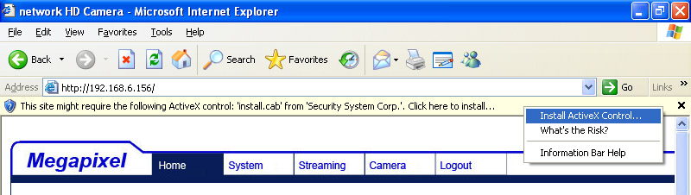
- Na janela de aviso de segurança que irá aparecer, prima “Instalar” para iniciar a transferência do software DC Viewer no PC.
- Prima “Finish” quando a instalação do DC Viewer estiver completa.

Visualização no Browser
A página principal do interface de utilizador da Câmara IP é apresentado abaixo. Por favor note que os botões de funções variam de acordo com o modelo da câmara.

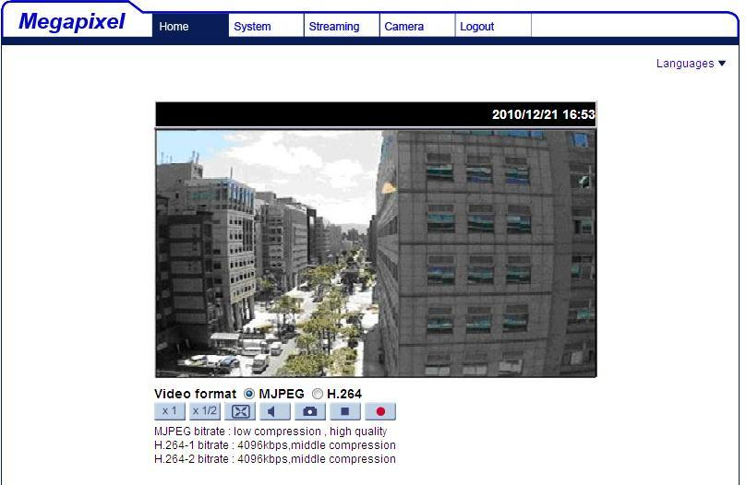

Câmara Dome IP Compacta com Alta Resolução e Múltipla Transmissão
Guia de Instalação Rápida

Ver 1.2

